LAB_1.2
Lê Quốc Huy_1150070016
Link youtube : https://www.youtube.com/watch?v=M1i_F7SLQY4
1. Chuẩn bị phần mềm cho Lab Telnet – SSH
Bước 1: Nhập lần lượt hai lệnh : ip -br addr , nmcli device status.
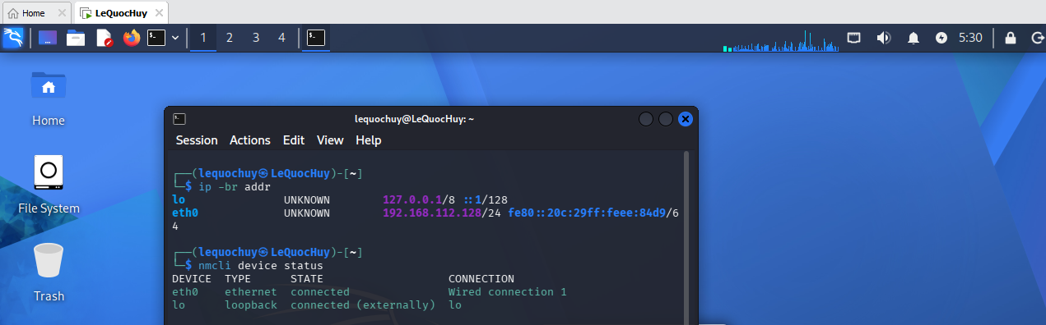
Bước 2: Kiểm tra Windows có liên lạc được với Kali : ping 192.168.112.128.
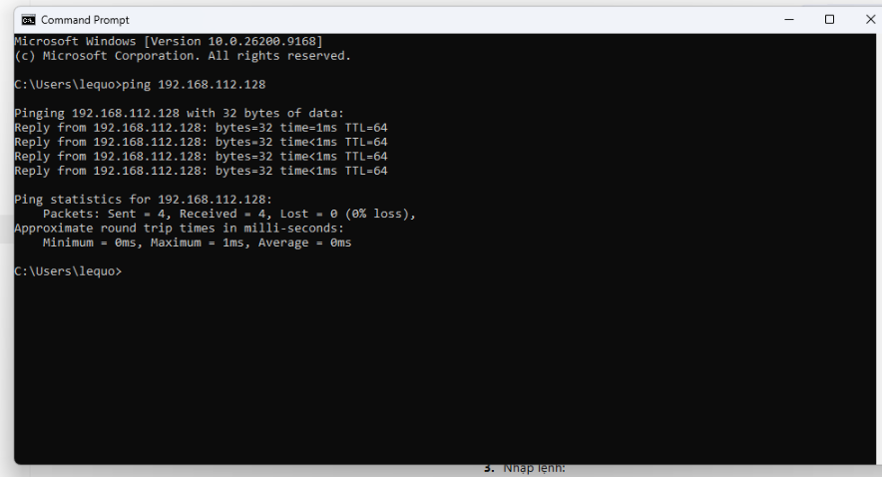
Bước 3: Kiểm tra phần mềm trên Kali. Quay lại Terminal trong máy ảo và chạy
dpkg -l wireshark openssh-server inetutils-telnetd inetutils-inetd
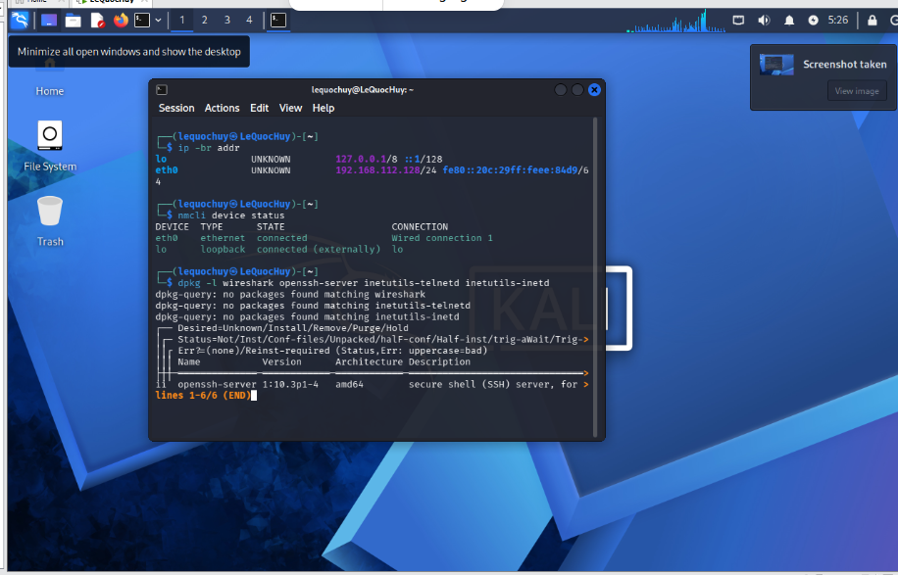
Bước 4: Cập nhật danh sách gói phần mềm : sudo apt update
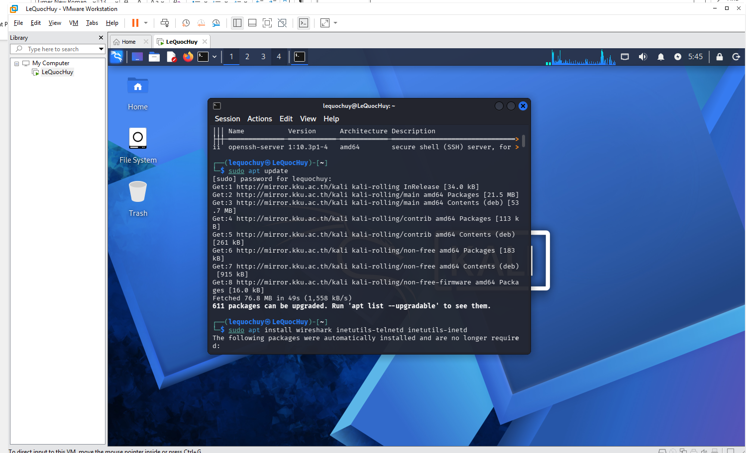
Bước 5: Cài đặt công cụ phục vụ bài Lab
sudo apt install wireshark inetutils-telnetd inetutils-inetd
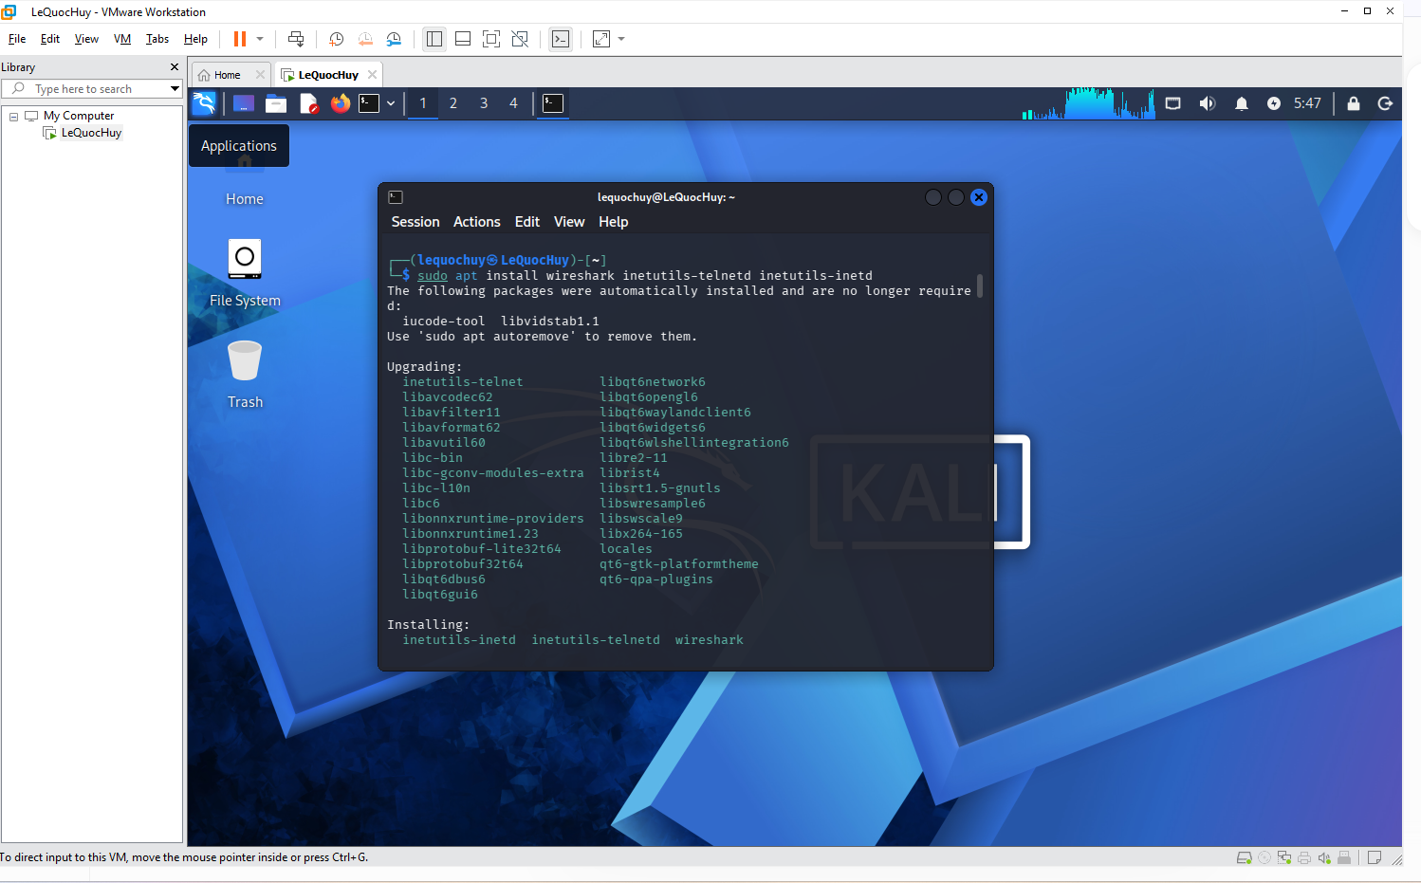
Bước 6: Xử lý thông báo cấu hình
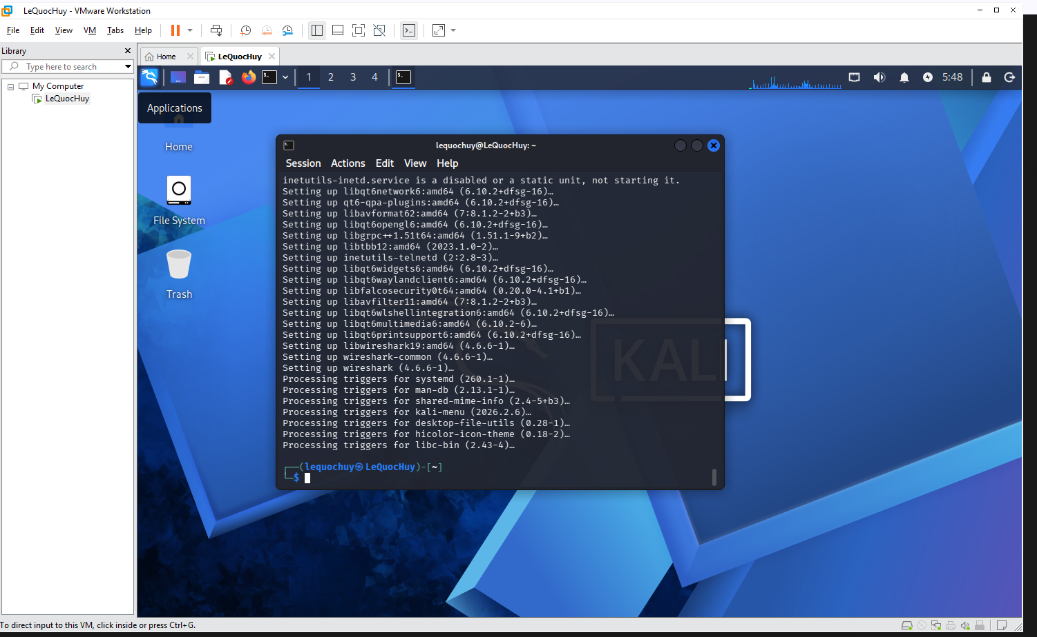
Bước 7: Kiểm tra kết quả cài đặt
dpkg-query -W -f='${Package}: ${Status}\n' wireshark inetutils-telnetd inetutils-inetd
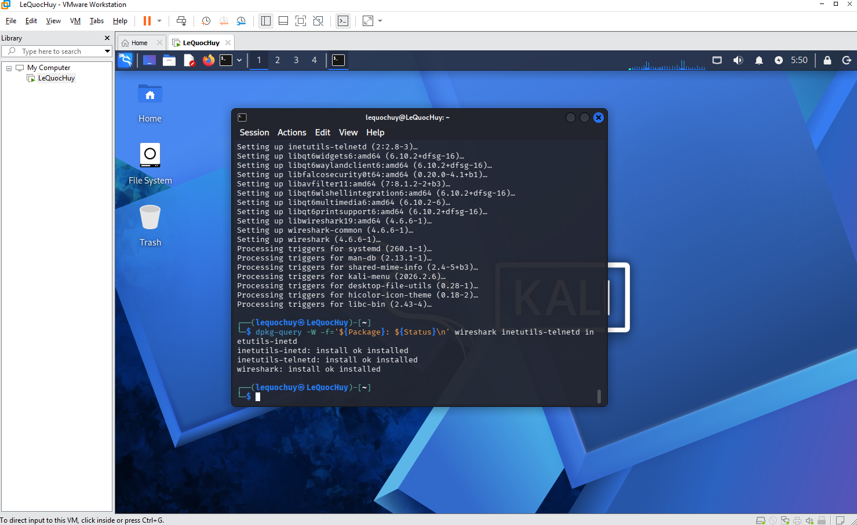
Bước 8: Khởi động dịch vụ và kiểm tra cổng Telnet
sudo systemctl start inetutils-inetd, sudo ss -ltnp 'sport = :23'
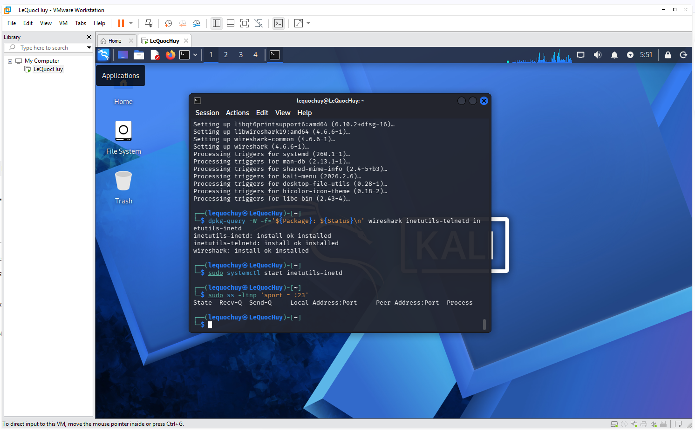
Bước 9: Bật Telnet và kiểm tra cổng 23
sudo update-inetd --enable telnet
sudo systemctl restart inetutils-inetd
sudo ss -ltnp 'sport = :23'
Bước 10: Bắt gói Telnet bằng Wireshark
tcp.port == 23
Trên Windows mở PuTTY, nhập: IP: 192.168.112.128 , Port: 23, Kiểu kết nối: Telnet

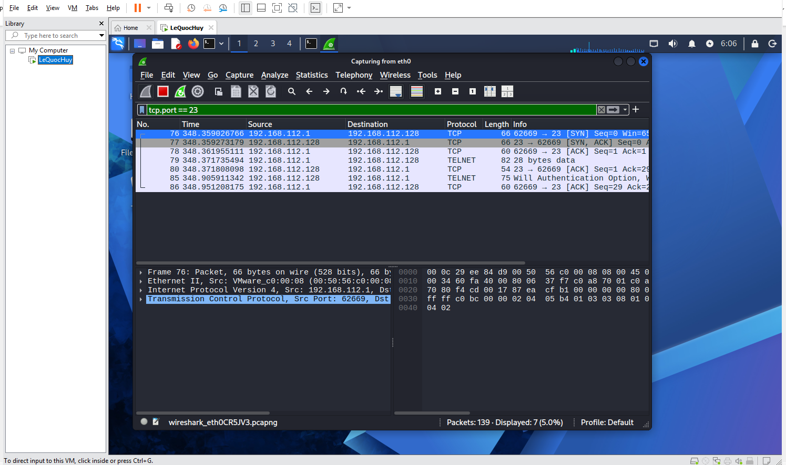

Câu 1 Telnet và SSH là gì?
Telnet và SSH đều dùng để đăng nhập, quản trị máy từ xa. Telnet dùng cổng 23, SSH dùng cổng 22 và có mã hóa.
Câu 2 So sánh Telnet và SSH
Telnet truyền dữ liệu rõ nên dễ bị nghe lén, SSH mã hóa dữ liệu nên an toàn hơn.
Câu 3 SSH còn cách đăng nhập nào khác mật khẩu?
SSH hỗ trợ đăng nhập bằng cặp khóa công khai và khóa riêng.
Câu 4 Telnet và SSH khác nhau về bảo mật thế nào?
Telnet bảo vệ kém tính bí mật, toàn vẹn và xác thực. SSH bảo vệ tốt cả ba thuộc tính này.
Câu 5 Wireshark có thể thấy gì từ Telnet và SSH?
Telnet có thể làm lộ username, password và lệnh trong TCP Stream. SSH chỉ lộ thông tin kết nối, còn nội dung được mã hóa.
Câu 6 Vì sao mật khẩu phức tạp không khắc phục được Telnet?
Vì Telnet vẫn truyền mật khẩu dưới dạng rõ, nên mật khẩu dài vẫn có thể bị đọc khi bắt gói.
Câu 7 SSH còn để lộ thông tin nào?
SSH vẫn để lộ IP, cổng, thời gian, kích thước và tần suất gói tin.
Câu 8 Host key có vai trò gì?
Host key giúp xác nhận đúng máy chủ SSH. Không kiểm tra fingerprint có thể bị tấn công trung gian.
Câu 9 Vì sao Attacker cùng mạng chưa chắc bắt được gói?
Switch thường chỉ chuyển gói unicast đến đúng máy đích. Cần bắt trên Client/Server hoặc dùng port mirroring, TAP.
Câu 10 Public-key authentication hoạt động thế nào?
Client giữ khóa riêng, Server giữ khóa công khai. Client dùng khóa riêng ký thử thách để Server xác minh.
Câu 11 Nêu biện pháp hardening SSH.
Tắt đăng nhập root, dùng khóa công khai, giới hạn IP và người dùng, bật firewall, cập nhật hệ thống và theo dõi log.

